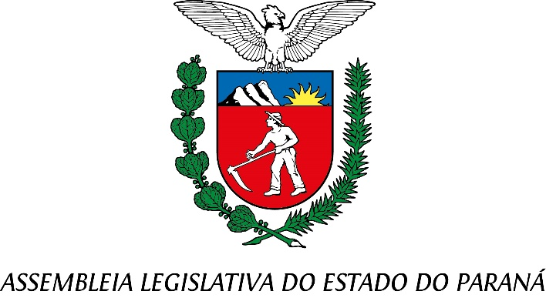

Centro Legislativo Presidente Aníbal Khury

**COMISSÃO DE SAÚDE PÚBLICA**

**PAUTA DA 9ª REUNIÃO ORDINÁRIA**

**28 DE JUNHO DE 2022**

**Item 1 - Projeto de Lei 229/2021**

**Autor:** Deputada Cristina Silvestri

Dispõe sobre as condições de trabalho das policiais científicas, quando gestantes e lactantes.

Relator Deputado Ricardo Arruda.

**Item 2 - Projeto de Lei nº 328/2021**

**Autor: Deputados Douglas Fabrício e Delegado Francischini**

Institui o órfãos da pandemia, destinado às crianças e adolescentes em situação de orfandade bilateral em razão do covid-19, no estado do Paraná.

Relator Deputado Galo.

**Item 3 - Projeto de Lei 606/2021**

**Autor: Deputados Homero Marchese e Ricardo Arruda,**

Altera o §1º do art. 1º da lei nº 19.293, de 13 de dezembro de 2017, que isenta o doador de sangue ou de medula óssea do pagamento de inscrição em concursos públicos e processos seletivos realizados no âmbito dos poderes do estado do Paraná.

Relator Deputado Michele Caputo.

**Item 4 - Projeto de Lei 504/2021**

**Autor:** Deputado Luiz Claudio Romaneli

Institui no estado do Paraná, o dia da conscientização sobre a síndrome de Edwards (t18).

Relator Deputado Márcio Pacheco.

**Item 5 - Projeto de Lei 748/2021**

**Autor:** Deputado Luiz Claudio Romaneli

Institui o dia da conscientização sobre a Epidermólise Bolhosa (eb), a ser celebrado, anualmente, no dia 25 de outubro.

Relator Deputado Márcio Pacheco.